PHIẾU HỌC TẬP

Bài 8 . ĐƠI XỨNG TÂM
Môn học/HĐGD: Toán Lớp: 8
(Thời gian thực hiện: 1 tiết)
Nhiệm vụ 1: Thực hiện theo các bước được hướng dẫn dưới đây:
Bước 1: Vẽ điểm A và điểm O lên tờ giấy A4
Bước 2: Xác định khoảng cách từ A đên O. Bằng khoảng cách từ O đến A’ sao cho O là trung điểm của AA’
Nhiệm vụ 2: Thực hiện theo các bước được hướng dẫn dưới đây:
Bước 1: Vẽ điểm O và đoạn thẳng AB vào giấy A4. Lưu ý O không thuộc AB
Bước 2: Vẽ A’ đối xứng của A qua O, tương tự vẽ B’ đối xứng cửa B qua O
Bước 3: Nối A’ và B’
Lưu ý: Em hãy trình bày bài làm vào vở ghi, chụp ảnh và gửi vào nhóm của lớp mình.

Đáp án:
Nhiệm vụ 1:
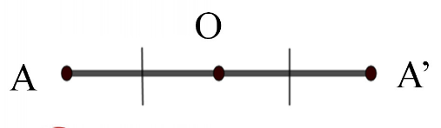

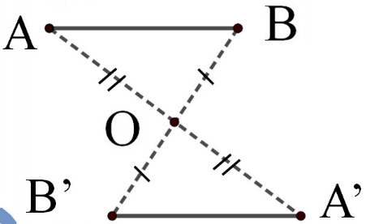
Nhiệm vụ 2:

(GV có thể giải đáp thêm cách thực hiện ở đây)
Tổng kết kiến thức mới (Nội dung ghi bài):
HS ghi định nghĩa vào vở:Hai điểm gọi là đối xứng nhau qua điểm O nếu O là trung điểm của đoạn thẳng nối hai điểm đó.
Quy ước: Nếu điểm B nằm trên d thì điểm đối xứng với B qua đường thẳng d cũng là điểm B.
HS ghi vào vở: Hai hình goi là đối xứng nhau qua điểm O nếu mỗi điểm thuộc hình này đối xứng với một điểm thuộc hình kia qua điểm O và ngược lại.
Điểm O gọi là tâm đối xứng của hai hình đó
Lưu ý HS. Hai đoạn thẳng (góc, tam giác) đối xứng với nhau qua một điểm thì chúng bằng nhau. ( HS có thể sử dụng hình vẽ 77 trang 94 để đo)
Điểm O gọi là tâm đối xứng của hình H nếu điểm đối xứng với mỗi điểm thuộc hình H qua điểm O cũng thuộc hình H.

Nội dung: HS được yêu cầu làm các bài tập sau đây:
Câu 1. Vẽ điểm $A^{,}$ đối xứng với A qua B,vẽ điểm $C^{,}$ đối xứng với C qua B
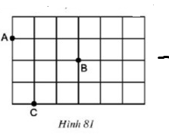

Câu 2. Trong các hình sau hình nào có tâm đối xứng

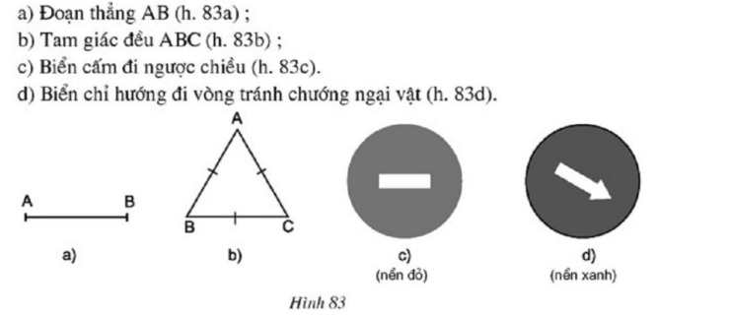

Câu 3. Cho hình bình hành ABCD.Gọi E là điểm đối xứng với D qua điểm A,gọi F là điểm đối xứng với D qua điểm C.Chứng minh rằng E đối xứng với F qua B.
Câu 4. Cho hình vẽ ,trong đó MD//AB và ME//AC.Chứng minh rằng điêm A đối xứng với M qua điểm I.

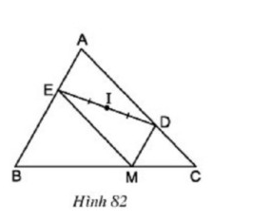
Câu 5:Cho góc vuông xOy,điểm A nằm trong góc đó.Gọi B là điểm đối xứng với A qua Ox,gọi C là điểm đối xứng với A qua Oy.Chứng minh rằng điểm B đối xứng với điểm C qua O

Đáp án:
Câu 1.
Câu 2. 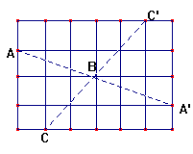
Hình có tâm đối xứng: 83a ;83c.
Câu 3.
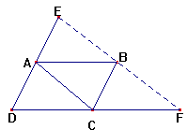
Ta có: AE//BC (AD//BC)
MàAE=BC (= AD)
- Tứgiác AEBClà hbh.
- AC=BE ; AC//BE (1)
Tương tự, ta cũng có :
AB//FC (AB//DC)
AB=FC (= DC)
- Tứ giác ABFC là hbh.
- AC=FC; AC//FC (2)
- Từ (1) ,(2) =>BE=BF và B,E,F thẳng hàng
Nên B là trung điểm của EF .
Vậy E đối xứng với F qua B
Câu 4:
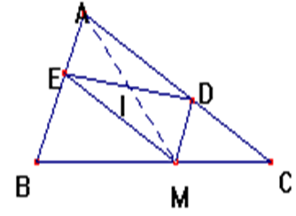
Ta có : MD//AE (MD//AB)
ME// AD ( ME//AC)
Nên => Tứ giác AEMDlà hbh.
Mà IE=ID (gt)
- IA=IM ( t/c đ/ chéo hbh)
Vậy A đ/x M qua I
Câu 5
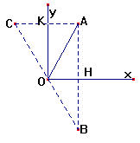

Ta có :B đ/x A qua trục Ox
- Ox là đường trung trực của AB.
- OA=OB (1)
Ta lại có:C đ/x A qua trục Oy.
- Oy là đường trung trựccủa AC.
- OA=OC (2)
Từ (1) ,(2) => OB=OC
T.giác AOB cân tạiO.
Đường cao AH cũng là đường phân giác
- $\dot{\hat{O}}$₁= $\hat{O}$₂ =$\frac{\hat{AOB}}{2}$
Tương tự có :$\dot{\hat{O}}$₃ =$\dot{\hat{O}}$₄ =$\frac{\hat{AOC}}{2}$
Mà $\hat{BOC}$= $\hat{AOB}$+ $\hat{AOC}$
= 2( $\dot{\hat{O}}$₂ + $\dot{\hat{O}}$₃ )
= 2.90⁰
= 180⁰
- Ba điểm C,O,B thẳng hàng và OB$=OC$
- B đ/x C qua O

GV hướng dẫn giải bài tập:
Câu 1. GV cho HS lên bảng vẽ hình và nêu cách vẽ . Kết luận như mục Sản phẩm.
Câu 2. . GV cho HS nhìn hình trực quan và trả lời . Kết luận như mục Sản phẩm
Câu 3. GV yêu cầu học sinh len bảng vẽ hình, gợi ý học sinh sử dụng tính chất của đối xứng tâm và hình bình hành để chứng minh những tứ giác là hình bình hành,rồi tiếp tục sử dụng tính chất của hình bình hành để chứng minh thẳng hàng,trung điểm .
GV yêu cầu 1 học sinh lên bảng trình bày như mục sản phẩm ,học sinh chép bài làm vào vở.
Câu 4. GV gợi ý chứng minh hình bình hành và sử dụng tính chất 2 đường chéo của hình bình hành. .GV yêu cầu 1 học sinh lên bảng trình bày như mục sản phẩm ,học sinh chép bài làm vào vở.
Câu 5 GV yêu cầu học sinh lên bảng vẽ hình,gợi ý học sinh áp dụng tính chất 2 điểm đối xứng với nhau qua đường thẳng,để chứng minh thẳng hàng,trung điểm.GV yêu cầu 1 học sinh lên bảng trình bày như mục sản phẩm ,học sinh chép bài làm vào vở.

Vận dụng
Nội dung (Nhiệm vụ về nhà): Em hãy tìm hiểu trong cuộc sống các hình ảnh, công trình trong cuộc sống có ứng dụng đối xứng tâm.

Sản phẩm: Em hãy làm một sản phẩm có ứng dụng các tính chất đối xứng tâm của một hình.
Link video các hình ảnh thực tế GV sưu tầm: https://youtu.be/SE0psr-fvMk
Link video hướng dẫn làm sản phẩm có ứng dụng:
Video hướng dẫn làm vòng đu quay 1:
https://www.youtube.com/watch?v=duhmtD571T8&list=WL&index=125&t=335s
Video hướng dẫn ráp vòng đu quay ngựa : https://www.youtube.com/watch?v=ZQzfRW-Tz1w

